|  | | | | | | | | | |
| --- | --- | --- | --- | --- | --- | --- | --- | --- | --- |
|  | | Curso: | | **Técnico em Desenvolvimento de Sistemas** | | | Turma: | N2 | |
| Unidade Curricular: | | **DESI 2025** | | | Data: | 24/06/2025 | |
| Professor: | **Lucas Eduardo Becker** | | | | | Nota/Conceito: | | |  |
| Estudante: | Adrian Holz | | | | |
|  | | | | | | | | | |
|  | | |  | |  | | | | |

*Trabalho 01 – Problemas digitais*

1. Ligue 1 LED, conforme esquemático abaixo utilizando um resistor de 150 Ohms, uma fonte de 5V e CIs (circuito integrado) e chaves conforme disponível no simulador TinkerCAD.

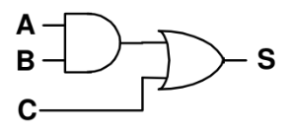

1. Faça o desenho lógico esquemático no Falstad;

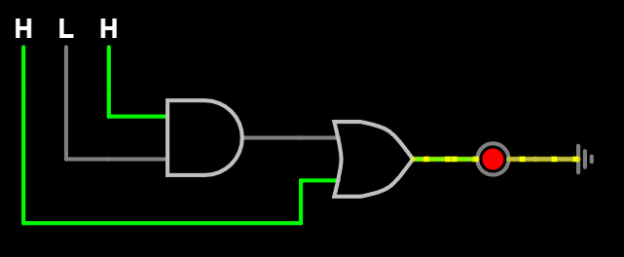

1. Faça a tabela verdade deste circuito;

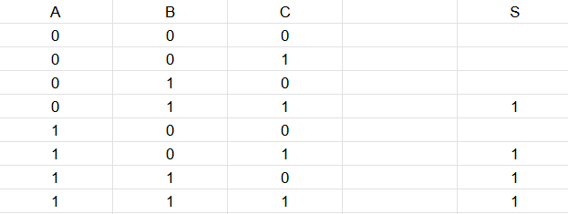

1. Simule o circuito no TinkerCAD, acionando um LED na saída;

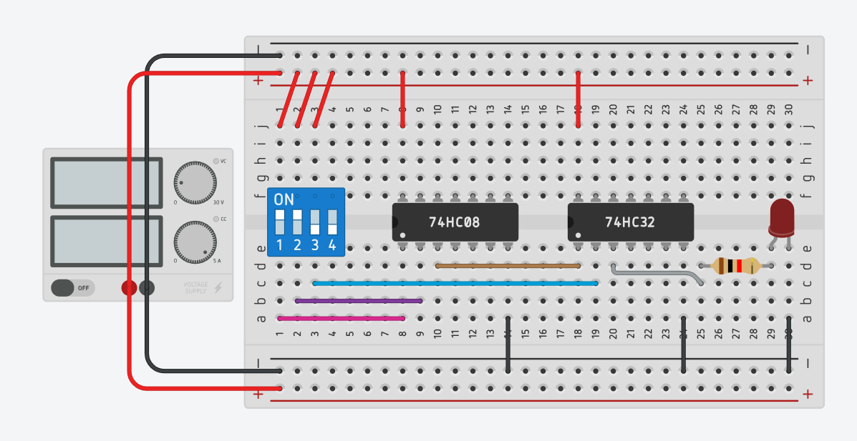

1. Ligue 1 LED, conforme esquemático abaixo utilizando um resistor de 150 Ohms, uma fonte de 5V e CIs (circuito integrado) e chaves conforme disponível no simulador TinkerCAD.

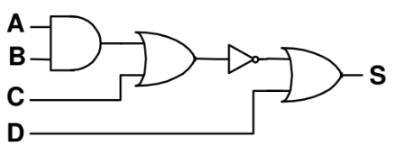

1. Faça o desenho lógico esquemático no Falstad;

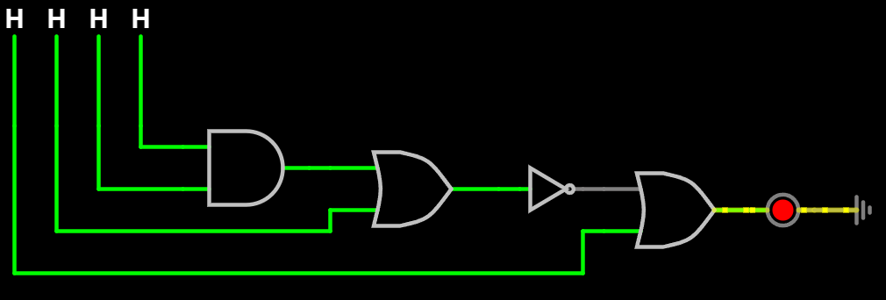

1. Faça a tabela verdade deste circuito;

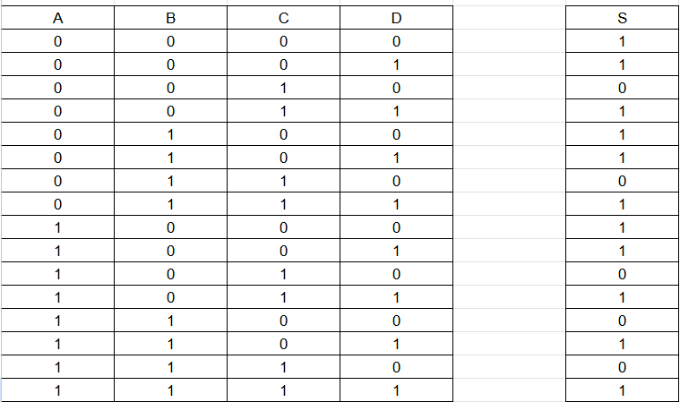

1. Simule o circuito no TinkerCAD, acionando um LED na saída;

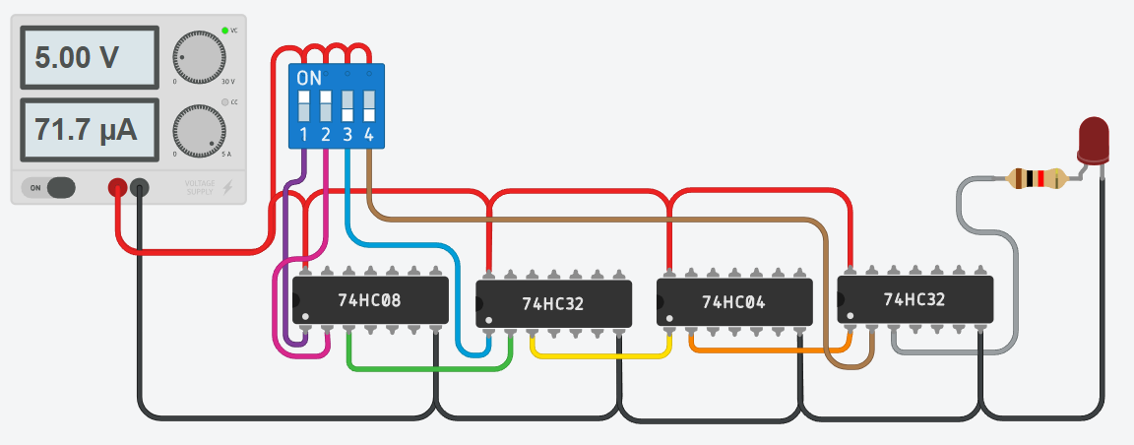

1. Ligue 1 LED, conforme esquemático abaixo utilizando um resistor de 150 Ohms, uma fonte de 5V e CIs (circuito integrado) e chaves conforme disponível no simulador TinkerCAD.

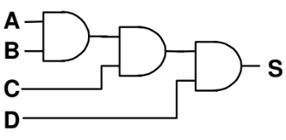

1. Faça o desenho lógico esquemático no Falstad;

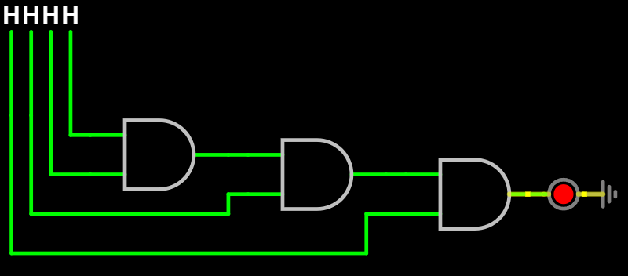A

1. Faça a tabela verdade deste circuito;

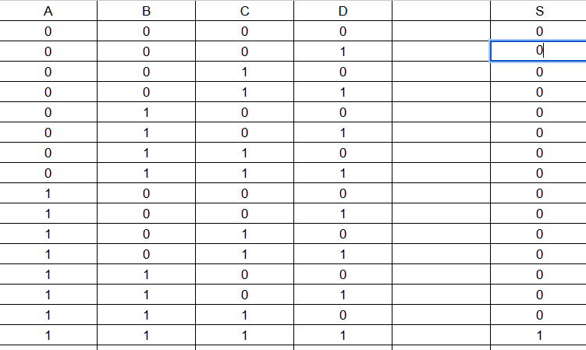

1. Simule o circuito no TinkerCAD, acionando um LED na saída;

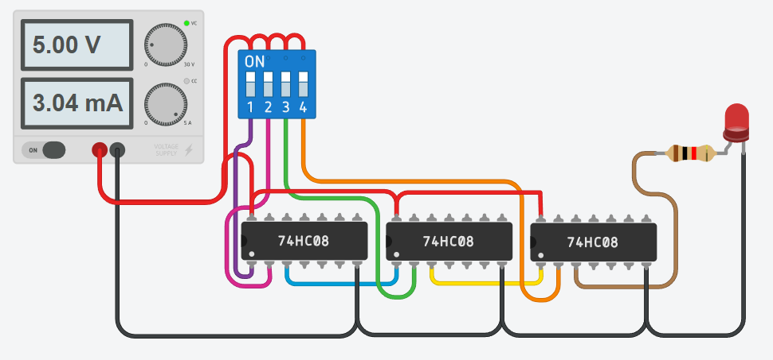

1. Projeto [TRAVA ELETRÔNICA]

Uma trava eletrônica só será ativada mediante uma combinação adequada de números, como mostra a tabela verdade a seguir:

| A | B | C | **Y** |
| --- | --- | --- | --- |
| 0 | 0 | 0 | **0** |
| 0 | 0 | 1 | **1** |
| 0 | 1 | 0 | **0** |
| 0 | 1 | 1 | **0** |
| 1 | 0 | 0 | **0** |
| 1 | 0 | 1 | **0** |
| 1 | 1 | 0 | **0** |
| 1 | 1 | 1 | **1** |

Assim, um nível alto ou 1 abrirá a trava caso as combinações sejam iguais à mostrada na tabela verdade.

1. Tire a expressão lógica;

Y = A ‘ B ‘ C + ABC

1. Faça o desenho lógico esquemático no Falstad;

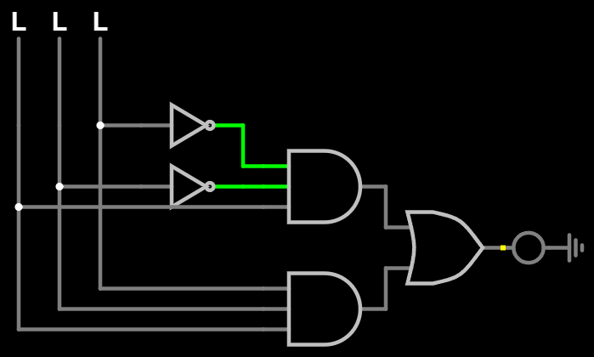

1. Simule o circuito no TinkerCAD, acionando um LED na saída;

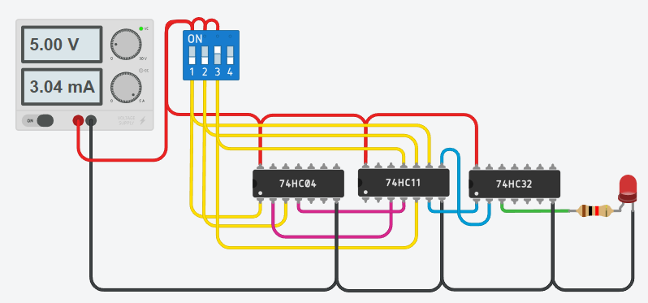

1. Para a expressão a seguir, S = A’.C + A.B’ + C.B’.A, desenvolva:
2. Faça o desenho lógico esquemático no Falstad

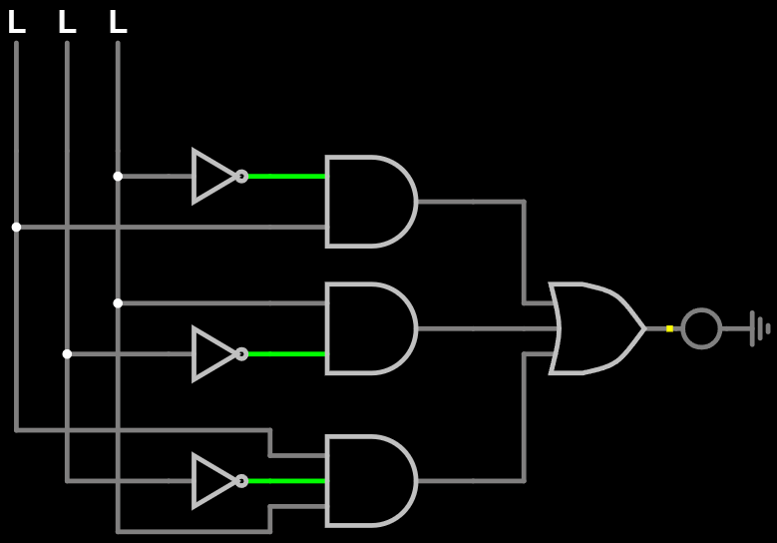

1. Simule o circuito no TinkerCAD, acionando um LED na saída;

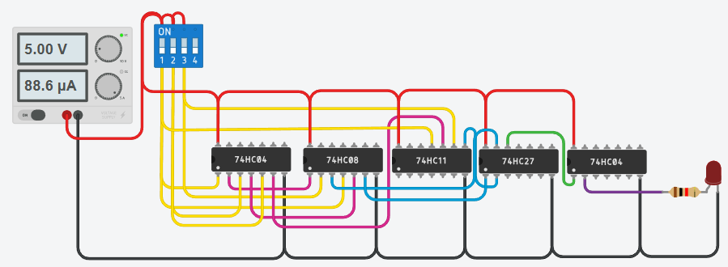

1. Ligue 1 LED utilizando um resistor de 150 Ohms, utilizando uma porta NE (NAND), uma fonte de 5V e um CI (circuito integrado) e chaves conforme disponível no simulador TinkerCAD.

Colar o print circuito abaixo:

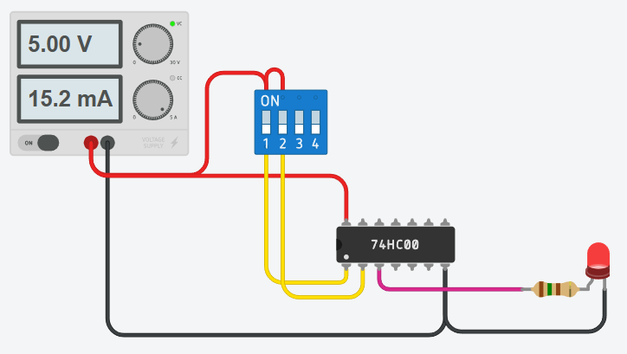

1. Ligue 1 LED utilizando um resistor de 150 Ohms, utilizando uma porta NOU (NOR), uma fonte de 5V e um CI (circuito integrado) e chaves conforme disponível no simulador TinkerCAD.

Colar o print circuito abaixo:

